ĐỀ THI HỌC KỲ II NĂM HỌC 2014-2015
MÔN VẬT LÝ KHỐI 10
Thời gian làm bài: 45 phút
ĐỀ A

A.LÝ THUYẾT (5 điểm).
Câu 1(2đ): Nêu nội dung của thuyết động học phân tử chất khí.
Câu 2(2đ): Phát biểu mối liên hệ giữa độ biến thiên động lượng và xung lượng của lực (cách diễn đạt khác của định luật II Niu-tơn). Viết biểu thức biểu diễn mối liên hệ đó.
Câu 3 (1đ): Thế nào là sự nở vì nhiệt của vật rắn ?
B.BÀI TẬP(5 điểm).
Bài 1(2đ): Hai vật có khối lượng lần lượt là 300g và 500g, đang chuyển động ngược hướng nhau với các vận tốc có độ lớn lần lượt là 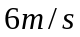và 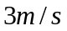đến va chạm vào nhau. Biết va chạm giữa hai vật là va chạm mềm. Hãy tính:
a.Động lượng của hệ hai vật ngay trước khi va chạm.
b.Vận tốc của hai vật ngay sau khi va chạm.
Bài 2(1,5đ): Một viên đạn có khối lượng 0,02kg đang bay theo phương ngang với vận tốc có độ lớn 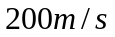thì xuyên vuông góc qua một tấm gỗ dày 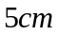. Biết lực cản trung bình của gỗ tác dụng lên viên đạn là 3500 N. Tính vận tốc của viên đạn ngay sau khi chui ra khỏi tấm gỗ.
Bài 3(1,5đ): Một vật nhỏ có khối lượng 0,2kg gắn vào đầu của lò xo nhẹ có độ cứng k=100N/m, đầu kia được giữ cố định. Tất cả được đặt trên mặt nằm ngang không ma sát. Kéo vật đến vị trí mà lò xo giãn rồi thả không vận tốc đầu. Chọn mốc tính thế năng là nơi lò xo không biến dạng.
a.Tính cơ năng của vật tại vị trí lò xo không biến dạng.
b.Tính động năng của vật khi lò xo nén 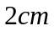.

ĐỀ THI HỌC KỲ II NĂM HỌC 2014-2015
MÔN VẬT LÝ KHỐI 10
Thời gian làm bài: 45 phút
ĐỀ B

A. LÝ THUYẾT (5 điểm).
Câu 1(2 đ): Thế nào là quá trình đẳng tích ? Phát biểu nội dung của định luật Sác – Lơ, từ đó suy ra biểu thức định luật cho 2 trạng thái của một lượng khí xác định.
Câu 2(2đ): Phát biểu định nghĩa công cơ học, viết biểu thức và đơn vị các đại lượng trong biểu thức.
Câu 3(1đ): Viết công thức xác định quy luật phụ thuộc nhiệt độ của độ nở dài và độ nở khối của vật rắn.
B.BÀI TẬP(5 điểm).
Bài 1(2đ): Hai vật có khối lượng lần lượt là 300g và 500g, đang chuyển động cùng hướng nhau với các vận tốc có độ lớn lần lượt là và đến va chạm vào nhau. Biết va chạm giữa hai vật là va chạm mềm. Hãy tính:
a.Động lượng của hệ hai vật ngay trước khi va chạm.
b.Vận tốc của hai vật ngay sau khi va chạm.
Bài 2(1,5đ): Một viên đạn có khối lượng 10g đang bay theo phương ngang với vận tốc có độ lớn 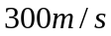thì xuyên vuông góc qua một tấm gỗ dày 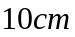. Vận tốc viên đạn ngay khi chui ra khỏi tấm gỗ có độ lớn là 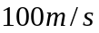. Tính lực cản trung bình của gỗ tác dụng lên viên đạn.
Bài 3(1,5đ): Một vật nhỏ có khối lượng 0,1kg gắn vào đầu của lò xo nhẹ có độ cứng 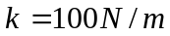, đầu kia được giữ cố định. Tất cả được đặt trên mặt nằm ngang không ma sát. Kéo vật đến vị trí mà lò xo giãn rồi thả không vận tốc đầu. Chọn mốc tính thế năng là nơi lò xo không biến dạng.
a.Tính thế năng của lò xo lúc bắt đầu thả.
b.Tính động năng của vật khi lò xo giãn 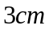.

ĐÁP ÁN ĐỀ A
Câu 1  (2 điểm) | -Đúng mỗi ý cho 0,5đ  -Đúng cả 3 ý cho đủ điểm | 2đ
Câu 2  (2 điểm) | …khoảng thời gian nào đó 0,75đ; …trong khoảng thời gian đó 0,75đ.  -Đúng biểu thức | 1,5đ  0,5đ
Câu 3  (1 điểm) | Trả lời đúng | 1đ
Bài 1  (2 điểm) | a.Viết được: 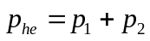  -Viết đúng: 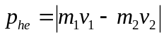  -Thay số kết quả đúng: 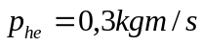 | 0,25đ  0,25đ  0,5đ
Bài 1  (2 điểm) | b.Viết đúng: 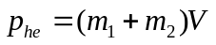  -Thay số kết quả đúng: V = 0,375m/s. | 0,5đ  0,5đ
Bài 2  (1,5 điểm) | -Viết đúng: 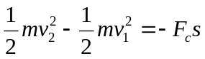  -Thay số kết quả đúng: 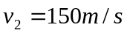 | 0,75đ  0,75đ
Bài 3  (1,5điểm) | a.-Viết đúng: 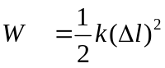  -Thay số kết quả đúng: W = 0,125J | 0,25đ  0,5đ
Bài 3  (1,5điểm) | b.-Viết đúng: 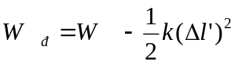  -Thay số kết quả đúng: W_{đ} = 0,105J | 0,25đ  0,5đ

ĐÁP ÁN ĐỀ B
Câu 1  (2 điểm) | -Đúng quá trình đẳng tích  -Đúng định luật  -Đúng biểu thức cho 2 trạng thái | 0,75đ  0,75đ  0,5đ
Câu 2  (2 điểm) | -Đúng định nghĩa  -Đúng biểu thức  -Đơn vị các đại lượng đúng | 1đ  0,5đ  0,5đ
Câu 3  (1 điểm) | -Viết đúng: 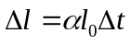  -Viết đúng: 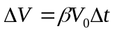 | 0,5đ  0,5đ
Bài 1  (2 điểm) | a.Viết được:  -Viết đúng: 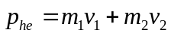  -Thay số kết quả đúng: 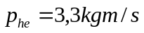 | 0,25đ  0,25đ  0,5đ
Bài 1  (2 điểm) | b.Viết đúng:  -Thay số kết quả đúng: V = 4,125m/s. | 0,5đ  0,5đ
Bài 2  (1,5điểm) | -Viết đúng:  -Thay số kết quả đúng: 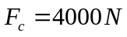 | 0,75đ  0,75đ
Bài 3  (1,5điểm) | a.-Viết đúng: 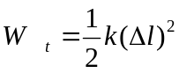  -Thay số kết quả đúng: W = 0,125J | 0,25đ  0,5đ
Bài 3  (1,5điểm) | b.-Viết đúng:  -Thay số kết quả đúng: W_{đ} = 0,08J | 0,25đ  0,5đ

Lưu ý:
* Một bài toán hs có thể làm theo nhiều cách, nếu làm đúng vẫn cho đủ điểm
*Sai đơn vị trừ 0.25đ và trừ tối đa 0,5 điểm cho mỗi bài toán

